Операционные системы

Лабораторная №1

Дизассемблирование INT 8h
Цель лабораторной работы: знакомство со средством дизассемблирования – sourcer и с получением дизассемблерного кода ядра операционной системы Windows на примере обработчика прерывания Int 8h в virtual mode – специальном режиме защищенного режима, который эмулирует реальный режим работы вычислительной системы на базе процессоров Intel.
Задание:
Используя sourser ( sr.exe) получить дизассемблерный код обработчика аппаратного прерывания от системного таймера Int 8h.
На основе полученного кода составить алгоритм работы обработчика Int 8h.
По данной лабораторной работе составляется отчет в письменном виде.
- Отчет должен содержать: полученный ассемблерный код с адресами команд и коментариями;
- Графический алгоритм работы обработчика прерывания Int 8h, выполненный в соответствии с ГОСТ 19.701-90 ЕСПД – «Схемы алгоритмов, программ, данных и систем. Обозначения условные и правила выполнения».
Источник:http://www.znaytovar.ru/gost/2/GOST_1970190_ESPD_Sxemy_algori.html

Алгоритм должен быть структурирован – теорема Бема, Якопини.
Методические указания:
Сорсер является не интерактивной программой с буквенно-цифровым интерфейсом,
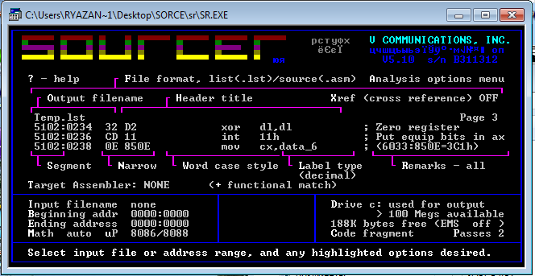

в которой для начала дизассемблирования надо указать начальный адрес кода - Beginning addr и конечный адрес - Ending address. Начальный адрес Вы получаете из таблицы векторов прерываний реального режима по номеру прерывания или используя 35 функцию DOS.
Конечный адрес выбирется из соображений примерного размера обработчика и затем уточняется в процессе работы. Результат работы sourcer записывается в файл Temp.lst. Имя файла можно изменить нажав клавишу «o» (латинское) и в поле Enter output file ввести свой идентификатор. Аналогично можно изменить уровень комментированности выходного файла в окне, которое откроется при нажатии клавиши “a”(латинское) – Analysis options menu.

Таблица векторов прерываеий располагается в памяти начиная с нулевого адреса. Каждый вектор занимает в таблице 4 байта: 2 байта сегмент и 2 байта смещение ( far адрес ).
Для получения адреса вектора из таблицы векторов прерываний необходимо:
- Вычислить смещение нужного вектора прерывания умножив номер вектора на 4 (длину far адреса в DOS). Например, вектор для 5-го прерывания (Print Screen) имеет смещение 20. Переведя 20 в шеснадцетиричное число, получим 14h, т.е. шестнадцетиричное смещение
- Используя отладчик DEBUG с помощью команд:
DEBUG
-D 0000:0014 L 4
Получим содержимое четырех байтов в шестнадцетиричном виде:
54FF:00F0
Следует учитывать обратный порядок следования байтов:
54FF : 00F0
смещение : сегмент
младшая:старшая младшая:старшая части
В результате получим адрес – F000 : FF54

